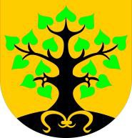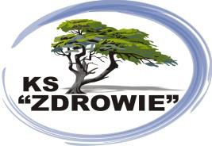
Impreza dofinansowana z budżetu Gminy Michałowice w ramach dotacji dla organizacji pozarządowych.

XVI MICHAŁOWICKIE SPOTKANIA ARTYSTYCZNE DZIECI I MŁODZIEŻY
28 listopada 2020r. KARTA ZGŁOSZENIA
- Imię i nazwisko wokalisty/ówKliknij lub naciśnij tutaj, aby wprowadzić tekst.

- Imię i nazwisko opiekuna
Kliknij lub naciśnij tutaj, aby wprowadzić tekst.

3. Placówka Kliknij lub naciśnij tutaj, aby wprowadzić tekst.

4. Kategoria wiekowa Wybierz element. Lat Wybierz element.

5. Tytuł prezentacji Kliknij lub naciśnij tutaj, aby wprowadzić tekst.

6. Czas trwania prezentacji (max. 3 min) Kliknij lub naciśnij tutaj, aby wprowadzić tekst.

8. Tel. opiekuna wokalisty/ów Kliknij lub naciśnij tutaj, aby wprowadzić tekst.

9. Podkład muzyczny Kliknij lub naciśnij tutaj, aby wprowadzić tekst.

Kartę przesłać do 14 listopada 2020r. e-mail:zdrowie@tlen.pl
Bądź na adres. Jarosław Gajek Klub Sportowy „ZDROWIE”

ul. Św. Antoniego 2 05-816 Michałowice

Uwaga !!!
Nie dopuszczamy prezentacji wokalnych a-capella.
Każdy uczestnik imprezy musi złożyć zgodę na wykorzystanie swojego wizerunku.
Brak zgody uniemożliwia udział w imprezie. RODO.
Kierownik/ opiekun musi posiadać dokument, umożliwiający weryfikację wieku uczestnika/ów. (legitymacje szkolne)

